**ОРГАНИЗАЦИЯ СТЕКА**

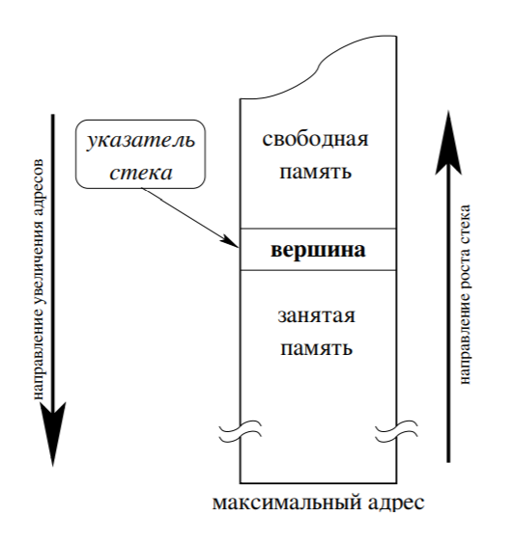

Указатель СТЕКА регистр ESP

**КОМАНДЫ РАБОТЫ СО СТЕКОМ**

PUSH op

op

r16, m16 ESP=ESP-2

r32, m32 ESP=ESP-4

POP op

op

*r16, m16 ESP=ESP+2*

r32, m32 ESP=ESP+4

*push eax ; запоминаем eax*

*……………………..*

*pop eax ; восстанавливаем eax*

pushad  **-** *заносит в СТЕК содержимое*

*регистров EAX, ECX, EDX, EBX, ESP,EBP,*

*EDI, ESI*

popad  **-** *извлекает из СТЕКА 8 четырехбайтовых*

*порядке, обратном приведенному*